Информационно-аналитический обзор

обращений граждан, объединений граждан, в том числе юридических лиц, поступивших в адрес Губернатора Новосибирской области и в Правительство Новосибирской области
во II квартале 2015 года и результатах их рассмотрения

Рассмотрение обращений граждан, объединений граждан, в том числе юридических лиц (далее - обращения граждан), адресованных Губернатору Новосибирской области, организовано в соответствии с Конституцией Российской Федерации, действующим федеральным и областным законодательством, иными нормативными правовыми актами Новосибирской области. Работу по организации объективного, всестороннего и своевременного рассмотрения обращений граждан в администрацию Губернатора Новосибирской области и Правительство Новосибирской области осуществляет управление по работе с обращениями граждан - общественная приемная Губернатора области администрации Губернатора Новосибирской области и Правительства Новосибирской области (далее - общественная приемная Губернатора области).

Во 2 квартале 2015 года в адрес Губернатора Новосибирской области и в Правительство Новосибирской области через общественную приемную Губернатора области поступило 6924 обращения (в 1 квартале 2015 года - 5444, во 2 квартале 2014 года - 7021), в том числе:
1) письменных обращений - 4473 (в 1 квартале 2015 года - 3383, во 2 квартале 2014 года - 3770);
2) устных обращений - 2451 (в 1 квартале 2015 года - 2061, во 2 квартале 2014 года - 3251), из них поступивших:
- личных обращений на личных приемах Губернатора Новосибирской области, первого заместителя Губернатора Новосибирской области, заместителей Губернатора Новосибирской области, руководителей структурных подразделений администрации Губернатора Новосибирской области и Правительства Новосибирской области - 80 (в 1 квартале 2015 года - 112, во 2 квартале 2014 года - 71);
- на приеме граждан специалистами общественной приемной Губернатора области - 1026 (в 1 квартале 2015 года - 910, во 2 квартале 2014 года - 1875), в том числе по правовым вопросам - 208 (в 1 квартале 2015 года - 182, во 2 квартале 2014 года - 281);
- в справочную телефонную службу общественной приемной Губернатора области - 1345 (в 1 квартале 2015 года - 1039, во 2 квартале 2014 года - 1376).

По сравнению с 1 кварталом 2015 года (5444 обращения) общее количество обращений во 2 квартале 2015 года (письменных и устных) увеличилось на 27% (на 1480 обращений).
По сравнению со 2 кварталом 2014 года (7021 обращение) общее количество обращений во 2 квартале 2015 года (письменных и устных) уменьшилось на 1% (на 97 обращений).
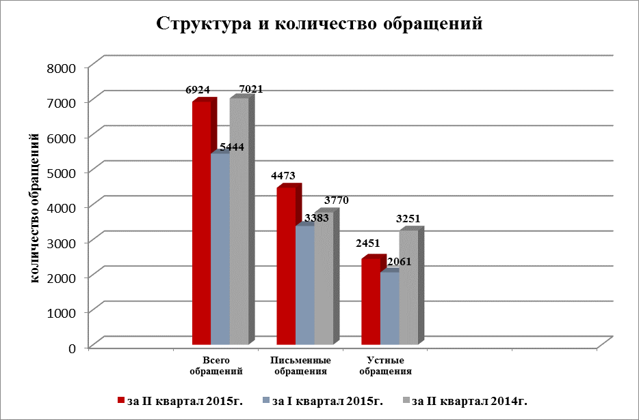

1. Письменные обращения граждан.
Во 2 квартале 2015 года поступило 4473 письменных обращений, в том числе в форме электронного документа на официальный сайт общественной приемной Губернатора области - 1037 (23%) (в 1 квартале 2015 года на официальный сайт общественной приемной Губернатора области - 862 (25%), во 2 квартале 2014 года - 1233 (36%)).
По сравнению с 1 кварталом 2015 года (3383 обращения) количество письменных обращений граждан увеличилось на 32% (на 1090 обращений).
По сравнению с 2 кварталом 2014 года (3770 обращений) количество письменных обращений граждан увеличилось на 19% (на 703 обращения).

По видам письменные обращения подразделяются на:
- заявления (просьба гражданина о содействии в реализации его конституционных прав и свобод или конституционных прав и свобод других лиц, либо сообщение о нарушении законов и иных нормативных правовых актов, недостатках в работе государственных органов, органов местного самоуправления и должностных лиц, либо критика деятельности указанных органов и должностных лиц) - 4244 (95%) (в 1 квартале 2015 года - 2955 (87%), во 2 квартале 2014 года - 3288 (87%));
- жалобы (просьба гражданина о восстановлении или защите его нарушенных прав, свобод или законных интересов либо прав, свобод или законных интересов других лиц) - 81 (2%) (в 1 квартале 2015 года - 279 (8%), во 2 квартале 2014 года - 346 (9%));
- запросы (обращение пользователя информацией в государственный орган или орган местного самоуправления либо к его должностному лицу о предоставлении информации о деятельности этого органа) - 82 (2%) (в 1 квартале 2015 года - 94 (3%), во 2 квартале 2014 года - 95 (2,5%));
- предложения (рекомендация гражданина по совершенствованию законов и иных нормативных правовых актов, деятельности государственных органов и органов местного самоуправления, развитию общественных отношений, улучшению социально-экономической и иных сфер деятельности государства и общества) - 66 (1%) (в 1 квартале 2015 года - 55 (1%), во 2 квартале 2014 года - 41 (1%)).

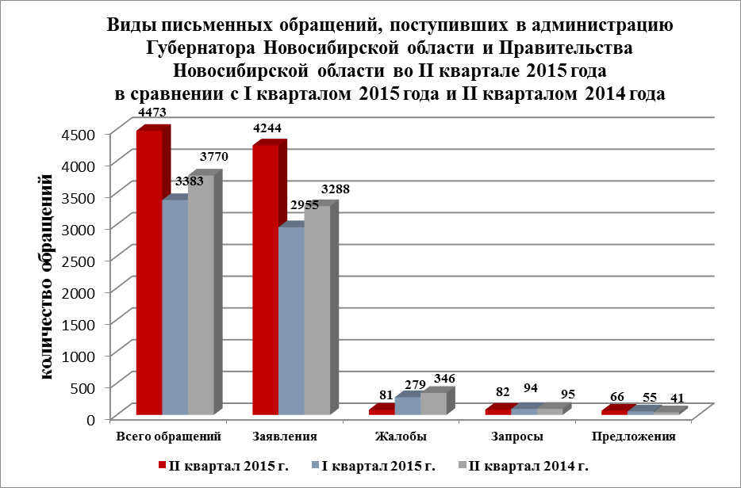

Вопросы, поднимаемые гражданами в письменных обращениях, относятся к тематическим разделам:
- «Жилищно-коммунальная сфера» (жилищное законодательство и его применение; жилищный фонд; нежилой фонд, обеспечение права на жилище; содержание и обеспечение коммунальными услугами жилого фонда) - 1398 обращений (31%) (в 1 квартале 2015 года - 1113 (33%), во 2 квартале 2014 года - 1353 (36%));
- «Экономика» (финансы; хозяйственная деятельность; внешнеэкономическая деятельность, таможенное дело; природные ресурсы и охрана окружающей природной среды; информация и информатизация, транспорт, торговля) - 1281 обращение (28%) (в 1 квартале 2015 года - 798 (23%), во 2 квартале 2014 года - 1546 (23%));
- «Социальная сфера» (семья; труд и занятость населения; социальное обеспечение и социальное страхование; образование, наука, культура; здравоохранение, физическая культура и спорт, туризм) - 1266 обращений (28%) (в 1 квартале 2015 года - 1020 (30%), во 2 квартале 2014 года - 1037 (29%));
- «Государственное устройство, общество, политика» (конституционный строй; основы государственного управления; международные отношения, международное право; гражданское право; индивидуальные правовые акты по кадровым вопросам, вопросам награждения, помилования, гражданства, присвоения почетных и иных званий) - 477 обращений (11%) (в 1 квартале 2015 года - 405 (13%), во 2 квартале 2014 года - 305 (9%));
- «Оборона, безопасность, законность» (оборона; безопасность и охрана правопорядка; уголовное право, исполнение наказаний; правосудие; прокуратура, органы юстиции, адвокатура, нотариат) - 51 обращение (1%) (в 1 квартале 2015 года - 47 (1%), во 2 квартале 2014 года - 48 (1%)).

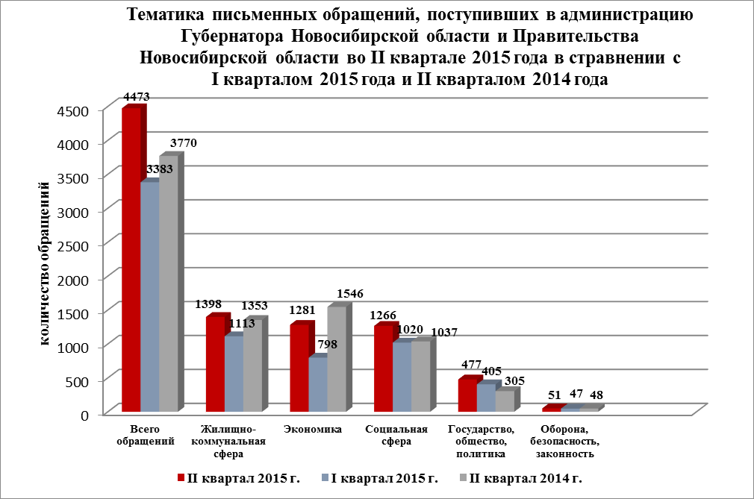

Активность обращения населения Новосибирской области
№ п/п | Районы, города | ЧИСЛЕННОСТЬ НАСЕЛЕНИЯ | II квартал 2015 год |  |  |  |  |  | I квартал 2015 год
№ п/п | Районы, города | ЧИСЛЕННОСТЬ НАСЕЛЕНИЯ | Всего поступило в общественную приемную Губернатора области | % | место | В том числе из Администрации Президента РФ | % | место | Всего поступило в общественную приемную Губернатора области | % | место | В том числе из Администрации Президента РФ | % | место
1 | Баганский | 15580 | 10 | 0,0641 | 34 | 4 | 0,0256 | 34 | 10 | 0,0641 | 31 | 6 | 0,0385 | 21
2 | Барабинский | 42212 | 70 | 0,1658 | 11 | 35 | 0,0829 | 7 | 33 | 0,0781 | 27 | 15 | 0,0355 | 25
3 | Болотнинский | 27927 | 37 | 0,1324 | 22 | 24 | 0,0859 | 6 | 26 | 0,093 | 20 | 5 | 0,0179 | 34
4 | Венгеровский | 19349 | 28 | 0,1447 | 17 | 15 | 0,0775 | 9 | 20 | 0,1033 | 16 | 6 | 0,031 | 28
5 | Доволенский | 16609 | 18 | 0,1083 | 27 | 7 | 0,0421 | 26 | 14 | 0,0842 | 26 | 5 | 0,0301 | 29
6 | Здвинский | 15114 | 12 | 0,0793 | 32 | 8 | 0,0529 | 21 | 14 | 0,0926 | 21 | 7 | 0,0463 | 13
7 | Искитимский | 62494 | 96 | 0,1536 | 14 | 50 | 0,08 | 8 | 65 | 0,0104 | 35 | 33 | 0,0528 | 9
8 | Карасукский | 44433 | 75 | 0,1687 | 9 | 40 | 0,09 | 5 | 44 | 0,099 | 19 | 17 | 0,0382 | 24
9 | Каргатский | 16839 | 39 | 0,2316 | 2 | 13 | 0,0772 | 10 | 19 | 0,1128 | 12 | 13 | 0,0772 | 1
10 | Колыванский | 24542 | 54 | 0,22 | 3 | 26 | 0,1059 | 2 | 19 | 0,0774 | 28 | 6 | 0,0244 | 29
11 | Коченевский | 45079 | 61 | 0,1353 | 21 | 18 | 0,0399 | 27 | 39 | 0,0865 | 25 | 14 | 0,031 | 27
12 | Кочковский | 14376 | 12 | 0,0834 | 29 | 5 | 0,0347 | 30 | 8 | 0,0556 | 33 | 3 | 0,0208 | 32
13 | Краснезерский | 30831 | 36 | 0,1167 | 26 | 16 | 0,0518 | 22 | 27 | 0,0875 | 24 | 12 | 0,0389 | 21
14 | Куйбышевский | 58748 | 98 | 0,1668 | 10 | 43 | 0,1668 | 1 | 59 | 0,1004 | 18 | 28 | 0,0476 | 12
15 | Купинский | 28863 | 44 | 0,1524 | 15 | 20 | 0,0692 | 14 | 52 | 0,1801 | 2 | 19 | 0,0658 | 3
16 | Кыштовский | 10966 | 14 | 0,1276 | 24 | 3 | 0,0273 | 31 | 10 | 0,0911 | 23 | 1 | 0,0091 | 35
17 | Маслянинский | 23635 | 32 | 0,1353 | 20 | 17 | 0,0719 | 12 | 45 | 0,1903 | 1 | 18 | 0,0761 | 2
18 | Мошковский | 39327 | 68 | 0,1729 | 7 | 27 | 0,0686 | 15 | 61 | 0,1551 | 4 | 18 | 0,0457 | 15
19 | Новосибирский | 124049 | 300 | 0,2418 | 1 | 123 | 0,0991 | 3 | 210 | 0,1692 | 3 | 75 | 0,0604 | 6
20 | Ордынский | 35664 | 43 | 0,1205 | 25 | 17 | 0,0476 | 24 | 36 | 0,1009 | 16 | 8 | 0,0224 | 30
21 | Северный | 9892 | 8 | 0,0808 | 30 | 2 | 0,0202 | 35 | 5 | 0,0505 | 34 | 2 | 0,0202 | 33
22 | Сузунский | 32505 | 19 | 0,0584 | 35 | 12 | 0,0369 | 28 | 38 | 0,1169 | 10 | 20 | 0,0615 | 5
23 | Татарский | 39156 | 71 | 0,1813 | 4 | 20 | 0,051 | 23 | 48 | 0,1225 | 7 | 15 | 0,0383 | 22
24 | Тогучинский | 58576 | 77 | 0,1314 | 23 | 42 | 0,0717 | 13 | 45 | 0,0768 | 29 | 22 | 0,0375 | 25
25 | Убинский | 15094 | 27 | 0,1788 | 5 | 7 | 0,0463 | 25 | 20 | 0,1325 | 6 | 7 | 0,0463 | 14
26 | Усть-Таркский | 11621 | 10 | 0,086 | 28 | 3 | 0,0258 | 33 | 17 | 0,1462 | 5 | 7 | 0,0602 | 7
27 | Чановский | 24137 | 38 | 0,1574 | 12 | 15 | 0,0621 | 19 | 22 | 0,0911 | 22 | 14 | 0,058 | 8
28 | Черепановский | 47694 | 85 | 0,1782 | 6 | 44 | 0,0922 | 4 | 52 | 0,109 | 13 | 25 | 0,0524 | 10
29 | Чистоозерный | 18097 | 28 | 0,1547 | 13 | 11 | 0,0607 | 20 | 19 | 0,1049 | 15 | 8 | 0,0442 | 16
30 | Чулымский | 22634 | 39 | 0,1723 | 8 | 8 | 0,0353 | 29 | 29 | 0,1218 | 8 | 14 | 0,0618 | 4
31 | г. Новосибирск | 1567087 | 2325 | 0,1483 | 16 | 1141 | 0,0728 | 11 | 1817 | 0,1159 | 11 | 788 | 0,0502 | 11
32 | г. Бердск | 102608 | 147 | 0,1432 | 18 | 65 | 0,0633 | 17 | 125 | 0,1218 | 9 | 42 | 0,040 | 19
33 | г. Искитим | 57795 | 71 | 0,1228 | 33 | 39 | 0,0674 | 16 | 67 | 0,0652 | 30 | 45 | 0,0438 | 17
34 | г. Обь | 28450 | 40 | 0,1405 | 19 | 18 | 0,0632 | 18 | 31 | 0,1089 | 14 | 12 | 0,0421 | 18
35 | р.п.Кольцово | 14839 | 12 | 0,0808 | 31 | 4 | 0,0269 | 32 | 9 | 0,0606 | 32 | 3 | 0,0202 | 32
36 | Эл. адрес |  | 251 |  |  | 140 |  |  | 161 |  |  | 90
37 | Др. субъекты РФ |  | 78 |  |  | 35 |  |  | 67 |  |  | 23
ИТОГО: |  | 2746822 | 4473 | 4,9935 |  | 2117 | 2,2125 |  | 3383 | 3,6769 |  | 1446 | 1,519
По сравнению с 1 кварталом 2015 года увеличилось количество обращений граждан по вопросам тематических разделов:
1) «Жилищно-коммунальная сфера» - на 26% (на 285 обращений), в том числе по вопросам:
- обеспечение граждан жилищем, пользование жилищным фондом, социальные гарантии в жилищной сфере - на 19 % (на 93 обращения);
- коммунальное хозяйство - на 28% (на 120 обращений);
- оплата строительства, содержания и ремонта жилья - на 28% (120 обращений);
- содержание жилищного фонда - в 1,5 раза (на 34 обращения).
Актуальными для жителей области были вопросы предоставления социального жилья - увеличение на 34% (на 93 обращения), качества предоставления жилищно-коммунальных услуг - водоснабжение, электроснабжение - увеличение в 1,5 раза (на 68 обращений), расселения из ветхого и аварийного жилья - увеличение на 32% (на 29 обращений), капитального ремонта многоквартирных жилых домов - увеличение на 48% (на 13 обращений). Значительно увеличилось количество обращений от участников долевого строительства многоквартирных жилых домов с жалобами на срыв сроков строительства - на 85% (на 23 обращения).
Наибольшую активность обращения по вопросам тематического раздела «Жилищно-коммунальная сфера» проявили жители: Татарского района - 0,109% (в 1 квартале 2015 года - 0,053%), Барабинского района - 0,1% (в 1 квартале 2015 года - 0,035%), Колыванского района - 0,09% (в 1 квартале 2015 года - 0,051%), Новосибирского района - 0,074% (в 1 квартале 2015 года - 0,049%), Куйбышевского района - 0,062% (в 1 квартале 2015 года - 0,051%), Искитимского района - 0,052% (в 1 квартале 2015 года - 0,041%).
2) «Социальная сфера» - на 24% (на 246 обращений), в том числе по вопросам:
- образование, наука, культура - на 65% (на 150 обращений);
- труд и занятость населения - на 20% (на 22 обращения).
- социальное обеспечение и социальное страхование - на 13% (на 48 обращений);
Актуальными для жителей области были вопросы социальной поддержки и оказания материальной помощи гражданам, попавшим в трудную жизненную ситуацию - увеличение на 35% (на 42 обращения), оказания высокотехнологичного лечения и покупки медицинских препаратов - увеличение на 5 % (на 5 обращений), оказания медицинских услуг и антисанитарного состояния поликлиник и больниц - увеличение на 3% (на 8 обращений).
В связи с началом комплектования групп в дошкольных образовательных учреждениях увеличилось количество обращений с просьбой предоставить путевки в дошкольные образовательные учреждения - в 2 раза (на 115 обращений).
Наибольшую активность обращения по вопросам тематического раздела «Социальная сфера» проявили жители: г. Бердска - 0,076% (в 1 квартале 2015 года - 0,046%), Новосибирского района - 0,057% (в 1 квартале 2015 года - 0,034%), Карасукского района - 0,054% (в 1 квартале 2015 года - 0,040%), Мошковского района - 0,048% (в 1 квартале 2015 года - 0,038%).
3) «Экономика» - на 60% (на 483 обращения), в том числе по вопросам:
- содержание и ремонт дорог, работа транспорта - на 51% (на 108 обращений);
- природные ресурсы и охрана окружающей среды - в 2 раза (на 122 обращения);
- градостроительство и архитектура, благоустройство - в 1,5 раза (на 166 обращений);
- строительство - на 46% (на 77 обращений);
- сельское хозяйство - на 13% (на 25 обращений).
Актуальными для жителей области были вопросы неудовлетворительного состояния и содержания автомобильных и внутрипоселковых дорог, особенно в сельской местности - увеличение в 2 раза (на 104 обращения), благоустройства придомовых территорий - увеличение в 2 раза (на 71 обращение).
Росту количества обращений способствовала и сложная паводковая ситуация весной текущего года: увеличение сброса воды Новосибирской ГЭС привело к разливу поймы реки Оби, в результате чего были затоплены жилые дома и садовые участки расположенные в г. Новосибирске и области. По данному вопросу поступило 62 обращения.
Наибольшую активность обращения по вопросам тематического раздела «Экономика» проявили жители: г. Бердска - 0,091% (в 1 квартале 2015 года - 0,046%), Новосибирского района - 0,087% (в 1 квартале 2015 года - 0,062%), Коченевского района - 0,0665 (в 1 квартале 2015 года - 0,022%).
4) «Государственное устройство, общество, политика» - на 18 % (на 72 обращения), в том числе по вопросам:
- основы государственного управления - на 15 % (на 33 обращения);
- конституционный строй - на 22% (на 38 обращений).
Актуальными для жителей области были вопросы защиты прав граждан на жилище и его неприкосновенность - увеличение на 82% (на 14 обращений), прав беженцев и вынужденных переселенцев - увеличение в 5 раз (на 15 обращений), развития предпринимательской деятельности, малого и среднего бизнеса - увеличение в 2 раза (18 обращений).
Наибольшую активность обращения по вопросам тематического раздела «Государственное устройство, общество, политика» проявили жители: г. Бердска - 0,027% (в 1 квартале 2015 года - 0,041%), Искитимского района - 0,017% (в 1 квартале 2015 года - 0,014%), Новосибирского района - 0,012% (в 1 квартале 2015 года - 0,009%).

Поступившие письменные обращения в общественную приемную Губернатора области рассмотрены (направлены по компетенции):
Всего поступило:
4473 обращения

Рассмотрены Губернатором Новосибирской области -
226 обращений (5%)
Рассмотрены
Руководителями Правительства Новосибирской области, областных исполнительных органов государственной власти -
3029 обращений (68%)

Направлены на рассмотрение в
органы местного самоуправления -
1049 обращений (23%)
Направлены на рассмотрение в территориальные органы федеральных органов исполнительной власти -
169 обращений (4%)

Результаты рассмотрения письменных обращений составляют:
- поддержано (предложение признано целесообразным, заявление или жалоба - обоснованными и подлежащими удовлетворению) - 362 обращения (8%), в том числе приняты меры (фактически реализованные предложения, фактически удовлетворенные заявления или жалобы) - 205 обращений (5%);
- даны разъяснения и консультации- 4108 обращений (92%);
- не поддержано (по результатам рассмотрения предложение признано нецелесообразным, заявление или жалоба - необоснованными и не подлежащими удовлетворению) - 1 обращение.

От жителей области по результатам рассмотрения обращений поступили обращения о несогласии с ранее полученными ответами - 55 обращений (в 1 квартале 2015 года - 47);
Повторных обращений - 16.

Во 2 квартале 2015 года из Администрации Президента Российской Федерации поступило 2117 (47%) письменных обращений.
По сравнению с 1 кварталом 2015 года (1445 обращений) количество обращений жителей Новосибирской области в адрес Президента Российской Федерации увеличилось на 46% (на 672 обращения).
По сравнению со 2 кварталом 2014 года (1486 обращений) количество обращений жителей Новосибирской области в адрес Президента Российской Федерации увеличилось на 42% (на 631 обращение).

По видам обращения подразделяются на:
- заявления - 2105 (99%) (в 1 квартале 2015 года - 1402 (97%), во 2 квартале 2014 года - 1435 (96%));
- жалобы - 9 (0,5%) (в 1 квартале 2015 года - 38 (3%), во 2 квартале 2014 года - 50 (3%));
- запросы - 1 (в 1 квартале 2015 года - 4, во 2 квартале 2014 года - нет);
- предложения - 2 (в 1 квартале 2015 года - 1, во 2 квартале 2014 года - 1).

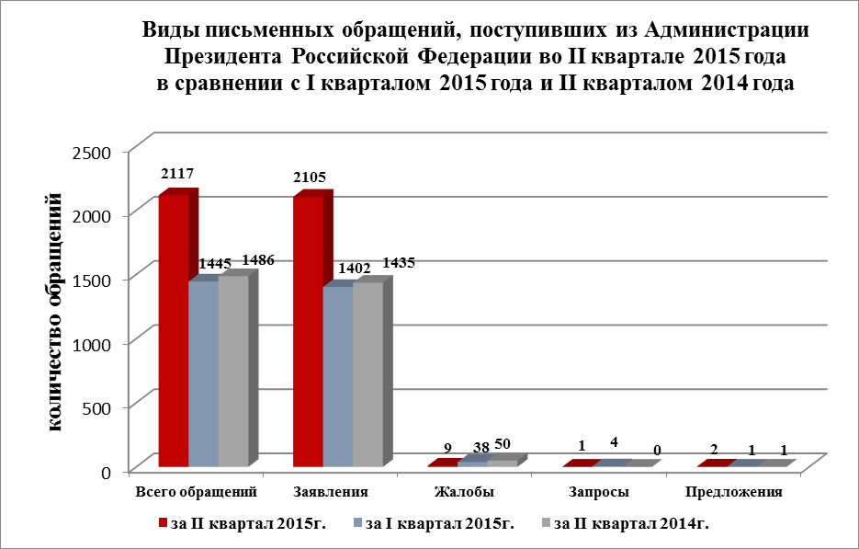

Вопросы, с которыми жители Новосибирской области обращались к Президенту Российской Федерации, относятся к тематическим разделам:
1) «Социальная сфера» - 728 обращений (34%) (в 1 квартале 2015 года - 522 (36%)) - увеличение на 39% (на 206 обращений); (во 2 квартале 2014 года - 526 (35%)) - увеличение на 38% (на 202 обращения).
По сравнению с 1 кварталом 2015 года увеличилось количество обращений по вопросу предоставления путевок в дошкольные образовательные учреждения -в 2 раза (на 106 обращений), оказания высокотехнологичного лечения и обеспечения льготными лекарственными средствами - на 20%, а также качественного медицинского обслуживания населения и ремонта лечебных учреждений области - на 20%. Увеличилось количество обращений по вопросам оказания помощи социально-незащищенным слоям населения: малоимущие семьи, инвалиды, матери-одиночки, граждане попавшие в сложную жизненную ситуацию - на 4 %.
Наибольшую активность обращения по вопросам тематического раздела «Социальная сфера» проявили жители: г. Бердска - 0,05% (в 1 квартале 2015 года - 0,02%), Черепановского района - 0,039% (в 1 квартале 2015 года - 0,029%), Болотнинского района - 0,028% (в 1 квартале 2015 года - 0,003%) г. Новосибирска - 0,027% (в 1 квартале 2015 года - 0,018%);
2) «Жилищно-коммунальная сфера» - 650 обращений (31%) (в 1 квартале 2015 года - 508 (35%)) - увеличение на 28% (на 142 обращения); (во 2 квартале 2014 года - 492 (33%)) - увеличение на 32% (на 158 обращений).
По сравнению с 1 кварталом 2015 года увеличилось количество обращений по вопросам предоставления государственной поддержки на приобретение жилья - на 37% (на 59 обращений), качества предоставления жилищно-коммунальных услуг - в 2 раза (на 21 обращение).
Наибольшую активность по обращениям тематического раздела «Жилищно-коммунальная сфера» проявили жители: Барабинского района - 0,042% (в 1 квартале 2015 года - 0,014%), Тогучинского района - 0,034% (в 1 квартале 2015 года - 0,017%), Новосибирского района - 0,029% (в 1 квартале 2015 года - 0,02%), Искитимского района - 0,024% (в 1 квартале 2015 года - 0,027%);
3) «Экономика» - 470 обращений (22%) (в 1 квартале 2015 года - 245 (17%)) - увеличение в 2 раза (на 225 обращений); (во 2 квартале 2014 года - 341 (23%)) - увеличение на 38% (на 129 обращений).
В связи со сложной паводковой ситуацией весной текущего года, вызвавшей подтопление ряда населенных пунктов, жилых домов и дачных участков во 2 квартале 2015 года произошел рост количества обращений по вопросам ликвидации последствий стихийных бедствий и чрезвычайных ситуаций (всего во 2 квартале 2015 года из администрации Президента Российской Федерации поступило 26 обращений жителей области).
По сравнению с 1 кварталом 2015 года увеличилось количество обращений по вопросам государственной финансовой поддержки сельских производителей, развития крестьянско-фермерских и личных подсобных хозяйств - на 19 %, предоставления земельных участков для строительства, фермерства, садоводства и огородничества - на 20%. Также, в 2 раза увеличилось количество обращений по вопросу ремонта и содержания автомобильных и внутрипоселковых дорог - увеличение в 2 раза.
Наибольшую активность обращения по вопросам тематического раздела «Экономика» проявили жители: г. Новосибирска - 0,032% (в 1 квартале 2015 года - 0,008%), Мошковского района - 0,025% (в 1 квартале 2015 года - 0,012%), Черепановского района - 0,023% (в 1 квартале 2015 года - 0,004%), Искитимского района - 0,019% (в 1 квартале 2015 года - 0,004%);
4) «Государственное устройство, общество, политика» - 253 обращения (12%) (в 1 квартале 2015 года - 154 (11%)) - увеличение на 64% (на 99 обращений); (во 2 квартале 2014 года - 105 (7%)) - увеличение в 1,5 раза (на 148 обращений).
Наибольшую активность обращения по вопросам тематического раздела «Государственное устройство, общество, политика» проявили жители: г. Бердска - 0,017% (в 1 квартале 2015 года - 0,005%), Искитимского района - 0,016% (в 1 квартале 2015 года - 0,008%), Новосибирского района - 0,01% (в 1 квартале 2015 года - 0,003%);
5) «Оборона, безопасность, законность» - 16 обращений (1%) (в 1 квартале 2015 года - 16 (0,7%)); (во 2 квартале 2014 года - 22 (2%)) - снижение на 27% (на 6 обращений).

Наибольшую активность обращения по вопросам тематического раздела «Оборона, безопасность, законность» проявили жители: г. Новосибирска - 0,016% (в 1 квартале 2015 года - 0,001%), Новосибирского района - 0,002% (в 1 квартале 2015 года - 0,004%).

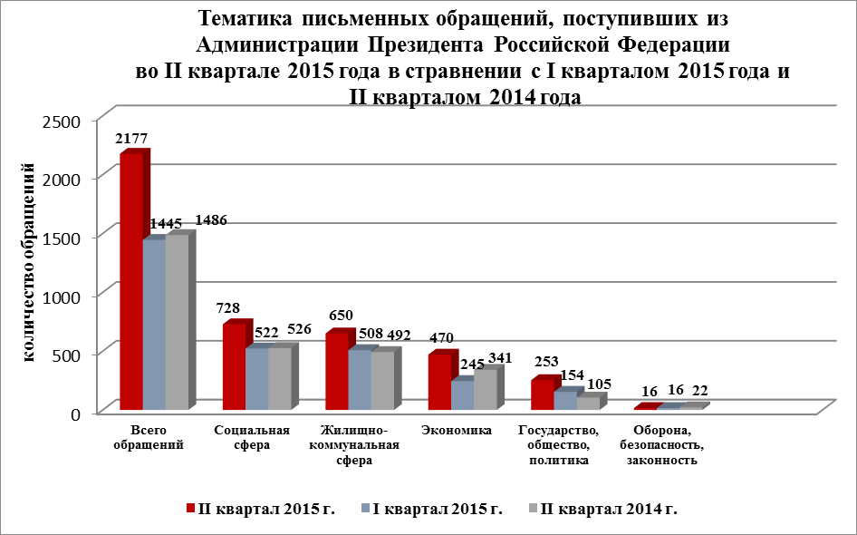

Результаты рассмотрения письменных обращений, поступивших из Администрации Президента Российской Федерации, составляют:
- поддержано - 145 обращений (7%), в том числе приняты меры - по 85 обращениям (4%);
- даны разъяснения и консультации - 1971 обращений (93%);
- не поддержано - 1 обращение.

2. Устные обращения граждан.
Во 2 квартале 2015 года в общественную приемную Губернатора области поступило 2452 устных обращения (в 1 квартале 2015 года - 2061, во 2 квартале 2014 года - 3251), в том числе:
- личных обращений на личных приемах Губернатора Новосибирской области, первого заместителя Губернатора Новосибирской области, заместителей Губернатора Новосибирской области, руководителей структурных подразделений администрации Губернатора Новосибирской области и Правительства Новосибирской - 80 (в 1 квартале 2015 года - 112, во 2 квартале 2014 года - 71);
- устных обращений к специалистам общественной приемной Губернатора области - 1027 человек (в 1 квартале 2015 года - 910, во 2 квартале 2014 года - 1875);
- по телефону в справочную телефонную службу общественной приемной Губернатора области - 1345 человек (в 1 квартале 2015 года - 1039, во 2 квартале 2014 года - 1376).

По сравнению с 1 кварталом 2015 года общее количество устных обращений граждан увеличилось на 19% (на 391 обращение).
По сравнению со 2 кварталом 2014 года общее количество устных обращений граждан уменьшилось на 24% (на 799 обращений).

Из 1345 сообщений и запросов, поступивших в справочную телефонную службу общественной приемной Губернатора области, 72 сообщения были поставлены на контроль и по ним приняты оперативные меры, по 1273 - даны консультации, разъяснения и оказано содействие в направлении обращения в иные государственные органы и органы местного самоуправления по компетенции.

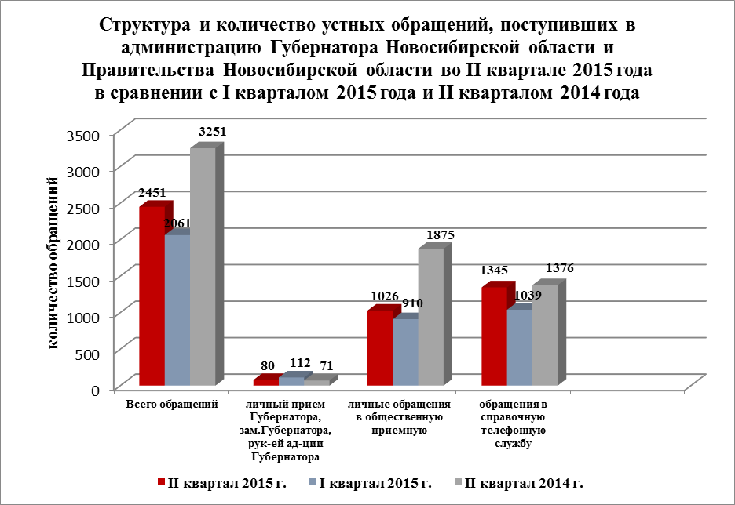

3. Личные приемы граждан Губернатором Новосибирской области, руководителями Правительства Новосибирской области, руководителями областных исполнительных органов государственной власти Новосибирской области.
В соответствии с постановлением Губернатора Новосибирской области от 25.12.2006 № 516 «О совершенствовании организации личных приемов граждан в администрации Губернатора Новосибирской области и Правительства Новосибирской области, областных исполнительных органах государственной власти Новосибирской области» в Правительстве Новосибирской области установлен единый день личного приема граждан первым заместителем Губернатора Новосибирской области, заместителями Губернатора Новосибирской области, руководителями структурных подразделений администрации Губернатора Новосибирской области и Правительства Новосибирской области, руководителями областных исполнительных органов государственной власти Новосибирской области - каждая пятница недели с 14.00.
Во 2 квартале 2015 года Губернатор Новосибирской области, первый заместитель Губернатора Новосибирской области, заместители Губернатора Новосибирской области, руководители структурных подразделений администрации Губернатора Новосибирской области и Правительства Новосибирской области, руководители областных исполнительных органов государственной власти Новосибирской области в единый день приема приняли 645 человек (в 1 квартале 2015 года - 628 человек, во 2 квартале 2014 года - 568), в том числе:
- Губернатор Новосибирской области провел 5 личных приемов граждан и принял 29 человек, в том числе: 3 выездных личных приема жителей Искитимского, Чулымского районов и г. Оби, 1 личный прием граждан в приемной Президента Российской Федерации в Сибирском Федеральном округе жителей Болотнинского, Коченевского, Кочковского, Тогучинского районов и 1 личный прием граждан в режиме видео-конференц-связи жителей Барабинского района (в 1 квартале 2015 года - 6 личных приемов, принят 41 человек, во 2 квартале 2014 года - 6 личных приемов, принято 43 человека);
- первый заместитель Губернатора Новосибирской области, заместители Губернатора Новосибирской области - 51 человек (в 1 квартале 2015 года - 65 человек, во 2 квартале 2014 года - 25);
- руководители областных исполнительных органов государственной власти Новосибирской области - 565 человек (в 1 квартале 2015 года - 516 человек, во 2 квартале 2014 года - 500).

4. В соответствии с постановлением Губернатора Новосибирской области от 17.10.2011 № 273 в администрации Губернатора Новосибирской области и Правительства Новосибирской области при управлении по работе с обращениями граждан - общественной приемной Губернатора области в целях обеспечения оперативного рассмотрения обращений граждан с выездом на место, а также выполнения поручений Губернатора Новосибирской области, первого заместителя Губернатора Новосибирской области, заместителей Губернатора Новосибирской области по результатам личного приема граждан создана группа оперативного реагирования
Во 2 квартале 2015 года по обращениям граждан группой оперативного реагирования проведены 4 выезда (в 1 квартале 2015 года - 6, во 2 квартале 2014 года - 4), приняты положительные решения по 1 обращению, даны разъяснения - по 3 обращениям.

№ п/п | Тематика обращений | Количество вопросов | Результаты работы (решение вопросов)
№ п/п | Тематика обращений | Количество вопросов | Решены положительно | Разъяснено | На контроле исполнения
1. | Государство, общество, политика
2. | Социальная сфера | 2 |  | 2
3. | Экономика
4. | Оборона, безопасность, законность
5 | Жилищно-коммунальная сфера | 2 | 1 | 1
ВСЕГО: |  | 4 | 1 | 3
5. На основе анализа количества и вопросов обращений граждан общественной приемной Губернатора области принимается решение о проведении «прямых линий» по наиболее актуальным вопросам, которые поднимают в своих обращениях граждане.
Во 2 квартале 2015 года в общественной приемной Губернатора области проведено 3 «прямых линии» с участием должностных лиц и специалистов областных исполнительных органов государственной власти Новосибирской области, в том числе по темам:
- 20.05.2015 - «Создание дополнительных мест в дошкольных образовательных организациях на территории Новосибирской области. Прием детей в образовательные учреждения, реализующие программы дошкольного образования. Электронная очередь в детский сад. Постановка на очередь для получения места в детском саду через Единый портал государственных услуг» (министерство образования, науки и инновационной политики Новосибирской области, департамент информатизации и развития телекоммуникационных технологий Новосибирской области, главное управление образования мэрии города Новосибирска);
- 17.06.2015 - «Проведение капитального ремонта многоквартирных жилых домов на территории Новосибирской области и оплате капитального ремонта» (министерство жилищно-коммунального хозяйства и энергетики Новосибирской области, Фонд модернизации ЖКХ);
- 24.06.2015 - «Долевое строительство на территории Новосибирской области» (министерство строительства Новосибирской области).

6. Во 2 квартале 2015 года по поручению Президента Российской Федерации общественная приемная Губернатора области приняла участие в подготовке и обеспечении 3-4 июня 2015 года выезда мобильной приемной Президента Российской Федерации в Сибирском федеральном округе по обращениям жителей Искитимского, Колыванского и Тогучинского районов и г. Бердска. По итогам работы мобильной приемной полномочным представителем Президента Российской Федерации в Сибирском Федеральном округе и Губернатором Новосибирской области 9 июня 2015 года проведен личный прием: жителей Тогучинского района по вопросам обеспечения местами в детских дошкольных учреждениях и ремонта автомобильной дороги «109 км а/д «К-16» - Буготак-Репьево»; жительницы Колыванского района по вопросу строительства фельдшерско-акушерского пункта в с. Кандаурово; жительницы Искитимского района по вопросу обеспечения нормативным водоснабжением с. Тальменка; жительницы г. Бердска по вопросу оборудования в городе остановок общественного транспорта остановочными павильонами.
По результатам личного приема даны соответствующие поручения по решению вопросов граждан.

7. Контроль за соблюдением порядка рассмотрения обращений граждан и оказание методической помощи в организации работы с обращениями граждан.
Общественной приемной Губернатора области еженедельно Губернатору Новосибирской области, первому заместителю Губернатора Новосибирской области, заместителям Губернатора Новосибирской области, руководителям областных исполнительных органов государственной власти Новосибирской области, главам муниципальных районов и городских округов Новосибирской области представляется оперативная информация о количестве, тематике обращений граждан, поступивших в администрацию Губернатора Новосибирской области и Правительства Новосибирской области, и об исполнительской дисциплине по рассмотрению обращений граждан. Во 2 квартале 2015 года было подготовлено и направлено 14 оперативных информаций и 11 служебных писем по вопросам соблюдения исполнительской дисциплины при рассмотрении обращений граждан.
Во 2 квартале 2015 года общественной приемной Губернатора области проведены контрольные мероприятия по практике применения законодательства о порядке работы с обращениями граждан в 19 органах государственной власти и органах местного самоуправления Новосибирской области, в том числе:
- 5 органов государственной власти, в том числе: министерство строительства Новосибирской области, министерство региональной политики Новосибирской области, департамент лесного хозяйства Новосибирской области, управление по государственной охране объектов культурного наследия Новосибирской области, управление информационных проектов Новосибирской области;
- 14 органов местного самоуправления, в том числе: администрации Искитимского района, г. Искитима, рабочего поселка Линево и Евсенского сельсовета Искитимского района; администрации Барабинского района, Новоспасском и Щербаковском сельсоветов Барабинского района; администрация г. Оби; администрация р.п. Кольцово; администрации Маслянинского района, р.п. Маслянино и Пеньковского сельсовета Маслянинского района; администрации Чистоозерного района и Журавского сельсовета Чистоозерного района.
В органах государственной власти и органах местного самоуправления, в которых проводились контрольные мероприятия, работа с обращениями граждан организована в соответствии с требованиями федерального и областного законодательства о порядке рассмотрения обращений. В ходе проведения контрольных мероприятий оказана практическая и методическая помощь по совершенствованию работы с обращениями граждан. Устранение выявленных недостатков взято общественной приемной Губернатора области на контроль.

Во 2 квартале 2015 года по вопросам организации и совершенствования работы с обращениями граждан общественной приемной Губернатора Новосибирской области проведены 19 семинарских занятий, в том числе:
- со специалистами структурных подразделений администрации Губернатора Новосибирской области и Правительства Новосибирской области, областных исполнительных органов государственной власти Новосибирской области - 5;
- со специалистами администраций муниципальных районов и городских округов, сельских и городских поселений в Новосибирской области - 14.
Общественной приемной Губернатора области совместно с министерством региональной политики Новосибирской области разработано и доведено до всех органов государственной власти и органов местного самоуправления Практическое пособие по организации работы с обращениями и запросами граждан, организаций и общественных объединений в государственных органах и органах местного самоуправления (1000 экземпляров).

Организация работы в администрации Губернатора Новосибирской области и Правительства Новосибирской области, в областных исполнительных органах государственной власти Новосибирской области и органах местного самоуправления в Новосибирской области позволяет обеспечивать объективное и всестороннее рассмотрение поставленных в обращениях граждан вопросов, своевременно принимать меры, направленные на восстановление или защиту нарушенных прав, свобод и законных интересов граждан.

